ЗАЯВКА
на участие в VII Международной научной
интернет-конференции «Проблемы и перспективы
развития научно-технологического пространства»
(г. Вологда, ФГБУН ВолНЦ РАН, 21-23 июня 2023 г.)

Автор 1
Фамилия, имя, отчество  (на русском языке) | Глезман Людмила Васильевна
Фамилия, имя, отчество  (на английском языке) | Glezman Lyudmila Vasilievna
Название статьи  (на русском языке) | Возможности развития межрегионального взаимодействия на основе пространственной диффузии инновационных технологий
Название статьи  (на английском языке) | Opportunities for the development of interregional cooperation based on the spatial diffusion of innovative technologies
Аннотация  (на русском языке) | В статье обоснованы возможности развития межрегионального взаимодействия на основе пространственной диффузии отечественных технологических разработок в регионах РФ в условиях достижения технологического суверенитета страны.
Аннотация  (на английском языке) | The article substantiates the possibilities of developing interregional cooperation based on the spatial diffusion of domestic technological developments in the regions of the Russian Federation in the conditions of achieving technological sovereignty of the country.
Название гранта либо программы, при поддержке которой написана авторская статья (при наличии) | Статья опубликована в соответствии с Планом НИР Института экономики Уральского отделения РАН.
Ключевые слова  (на русском языке) | Регион, экономика региона, межрегиональное взаимодействие, инновационные технологии, технологический суверенитет,  цифровая экономика.
Ключевые слова  (на английском языке) | Region, regional economy, interregional interaction, innovative technologies, technological sovereignty,  digital economy.
Название секции | Секция 1. Научно-технологическое развитие территорий: региональные тенденции и практики
Наименование организации | Институт экономики Уральского отделения Российской академии наук, Пермский филиал
Должность | Старший научный сотрудник
Ученая степень | Кандидат экономических наук, доцент
Адрес | 614000, РФ, Пермский край, г.Пермь, ул.Ленина, 50, оф. 91А
Телефон | +7 (982) 465 45 50
Эл. почта | glezman@mail.ru

Автор 2
Фамилия, имя, отчество  (на русском языке) | Исаев Сергей Юрьевич
Фамилия, имя, отчество  (на английском языке) | Isaev Sergey Yuryevich
Название статьи  (на русском языке) | Возможности развития межрегионального взаимодействия на основе пространственной диффузии инновационных технологий
Название статьи  (на английском языке) | Opportunities for the development of interregional cooperation based on the spatial diffusion of innovative technologies
Аннотация  (на русском языке) | В статье обоснованы возможности развития межрегионального взаимодействия на основе пространственной диффузии отечественных технологических разработок в регионах РФ в условиях достижения технологического суверенитета страны.
Аннотация  (на английском языке) | The article substantiates the possibilities of developing interregional cooperation based on the spatial diffusion of domestic technological developments in the regions of the Russian Federation in the conditions of achieving technological sovereignty of the country.
Название гранта либо программы, при поддержке которой написана авторская статья (при наличии)
Ключевые слова  (на русском языке) | Регион, экономика региона, межрегиональное взаимодействие, инновационные технологии, технологический суверенитет,  цифровая экономика.
Ключевые слова  (на английском языке) | Region, regional economy, interregional interaction, innovative technologies, technological sovereignty,  digital economy.
Название секции | Секция 1. Научно-технологическое развитие территорий: региональные тенденции и практики
Наименование организации | ФГАОУ ВО «Пермский государственный национальный исследовательский университет»
Должность | Доцент кафедры государственное и муниципальное управление
Ученая степень | Кандидат экономических наук
Адрес | 614990, г. Пермь, ул. Букирева, 15
Телефон | +7 (922) 336 80 00
Эл. почта | sergey.isaev@inbox.ru

УДК/ББК 332.1/65.050
Глезман Л.В., Исаев С.Ю.
ВОЗМОЖНОСТИ развития межрегионального взаимодействия на основе пространственной диффузии инновационных технологий

Аннотация. В статье обоснованы возможности развития межрегионального взаимодействия на основе пространственной диффузии отечественных технологических разработок в регионах РФ в условиях достижения технологического суверенитета страны.
Ключевые слова: регион, экономика региона, межрегиональное взаимодействие, инновационные технологии, технологический суверенитет, цифровая экономика.

Технологический суверенитет страны предполагает технологическую независимость и самообеспеченность прогрессивными технологиями, соответствующими достигнутому уровню научно-технологического развития в современных экономических реалиях, а также наличие достаточного научно-исследовательского, конструкторского и кадрового потенциала, способного обеспечить страну квалифицированными кадрами и перспективными технологиями – источниками конкурентного преимущества в кратко- и долгосрочной перспективе. Геополитическая нестабильность и обусловленная ею деструкция кооперационных хозяйственных связей кардинальным образом трансформировали положение экономики России в мировой экономической системе, в связи с чем Правительством РФ был принят курс на расширение политики импортозамещения до научно-технологической суверенности государства.
Научная общественность проявляет активный исследовательский интерес к различным аспектам проблематики достижения технологического суверенитета Российской Федерации. Исследования ученых охватывают широкий спектр различных аспектов, связанных с проблематикой технологического суверенитета, от сущности технологического суверенитета [1], понятии и стратегии его достижения [4], до факторов формирования технологического суверенитета [2] и современных трендов суверенности в контексте глобального цифрового пространства [3].
Несмотря на различия в целях и задачах проводимых исследований, российские ученые сходятся во мнении, что для достижения технологического суверенитета России в современных условиях необходимо создание мощной научно-исследовательской и конструкторской базы и инфраструктуры, которые позволят в кратчайшие сроки активизировать проведение научных исследований и разработок в части прогрессивных производственных технологий.
Технологическое эмбарго западных стран привело к ограничениям в доступе российского бизнеса к передовым технологиям и к разрушению системы межрегиональных связей, это обусловливает высокую практическую значимость выстраивания системы внутристрановых межрегиональных взаимодействий, направленных на обмен успешными цифровыми практиками и перспективными технологиями.
Регионы России значительно отличаются между собой как по природно-климатическим характеристикам и уровню социально-экономического развития, так и по специализации, уровню технологического и цифрового развития, в связи с чем межрегиональная диффузия успешных цифровых разработок и передовых производственных технологий – необходимый инструмент достижения технологического суверенитета страны в современных условиях. Для выявления регионов – точек технологического роста, проведен анализ региональной активности в части разработки передовых производственных технологий (далее - ППТ), на основании которого построен рейтинг отдельных субъектов по разработанным передовым производственным технологиям за 2022 год. На рисунке 1 представлена картографическая визуализация проведенного аналитического исследования.

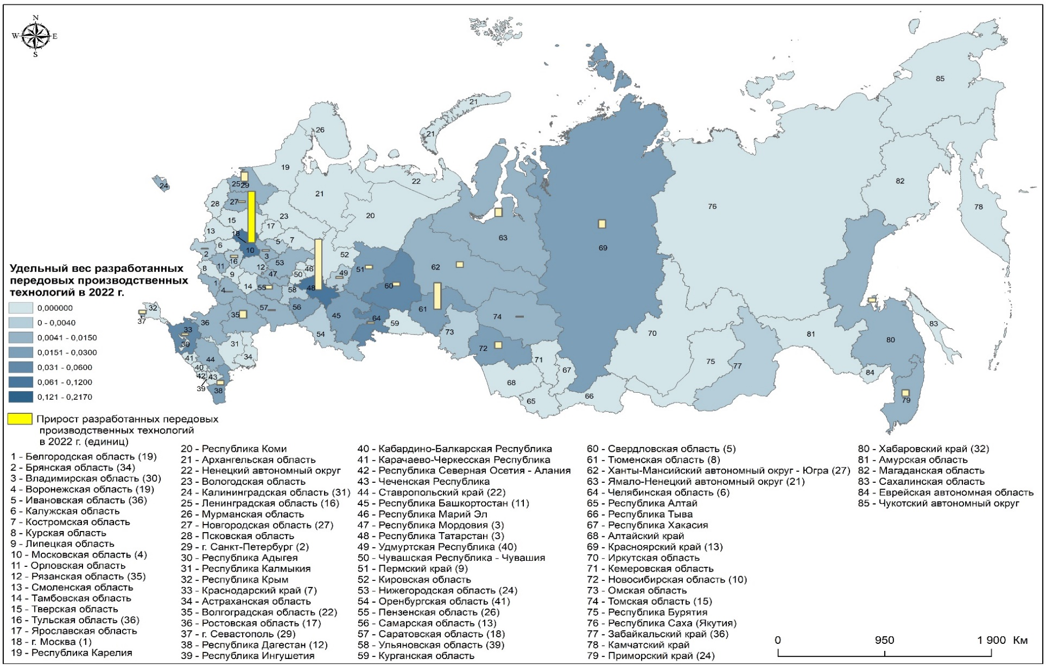
Рисунок 1. Рейтинг отдельных субъектов Российской Федерации по числу разработанных передовых производственных технологий в 2022 году

Источник: составлено автором по данным Наука, инновации и технологии – 2022 г. // Федеральная служба государственной статистики: Официальный сайт. URL: https://rosstat.gov.ru/statistics/science (дата обращения: 06.06.2023).

Рейтинг регионов, указанный в скобках, составлен по числу разработанных передовых производственных технологий в отдельных субъектах РФ в 2022 году.
Цветовая градация субъектов РФ проведена исходя из удельного веса разработанных в отдельном субъекте ППТ, который рассчитан как отношение числа разработанных в отдельном субъекте ППТ к общему числу разработанных ППТ в РФ, в 2022 году. В основе рассчитанного показателя использованы статистические данные Росстата, представленные по отдельным субъектам РФ.
Столбцы на карте отражают прирост количества разработанных передовых производственных технологий по отдельным субъектам РФ, в 2022 году по отношению к 2021 году, в единицах.
Можно отметить тенденцию роста технологических разработок по регионам РФ – в подавляющем большинстве субъектов – 60,5%, от общего числа обследованных, наблюдается тенденция роста числа разработанных передовых производственных технологий, спад отмечен только в 28% обследованных субъектов. Таким образом, в целом по РФ можно говорить о наращивании инновационной активности регионов в части разработки передовых производственных технологий.
Различия в перечне регионов-лидеров по числу разработанных передовых производственных технологий и регионов-лидеров по приросту числа разработанных передовых производственных технологий, свидетельствуют об активизации деятельности по разработке передовых производственных технологий в ряде регионов, которые ранее не имели успехов в данной области, что в свою очередь подтверждает наметившиеся тенденции включения подавляющего большинства субъектов РФ в процесс перехода отечественного производства в технологическое пространство Индустрии 4.0.
Среди обследованных субъектов РФ наблюдается значительная неоднородность как по количеству разработанных передовых производственных технологий и их удельному весу, так и по приросту. Группу безусловных лидеров по числу разработанных передовых производственных технологий возглавляет г. Москва с долей 21,67% в общем числе разработанных передовых производственных технологий, на втором месте г. Санкт-Петербург (12,47%), на третьем – Республика Татарстан (8,36%), далее десятку регионов-лидеров составляют: Московская (7,44%), Свердловская (5,57%) и Челябинская (4,04%) области, Краснодарский край (3,47%), Тюменская область (2,9%), Пермский край (2,56%) и Новосибирская область (2,29%).
По приросту числа разработанных передовых производственных технологий первое место у г. Москвы (147 ед.), второе у Республики Татарстан (145 ед.), а третье – у Тюменской области (76 ед.). Десятку регионов-лидеров дополнили г. Санкт-Петербург (27 ед.), Красноярский край и Ямало-Ненецкий автономный округ (24 ед.), Волгоградская область (22 ед.), Новосибирская область (19), Приморский край (18), Ханты-Мансийский автономный округ (16).
Активизация разработки передовых производственных технологий в субъектах РФ будет способствовать ускорению технологизации производственного сектора экономики РФ, что имеет важное значение в условиях политики импортозамещения и будет способствовать достижению технологического суверенитета страны. Однако, важно отметить, что ввиду сильной дифференциации регионов по числу разработанных передовых производственных технологий, Правительству целесообразно направить усилия на обеспечение и поддержку как процессов разработки новых технологий, так и диффузии технологий во всех субъектах РФ, для предотвращения возникновения технологического разрыва и роста технологического отставания в развитии и, соответственно, в социально-экономическом положении отдельных субъектов РФ в новых условиях цифровой экономики. В качестве соображений рекомендательного характера, можно отметить, необходимость создания единой цифровой платформы для межрегионального взаимодействия заинтересованных субъектов в поиске и распространении перспективных производственных технологий и разработок, которая интегрирует в себе разрозненные сервисы и фрагментарную информацию, а также обеспечит доступ, к обмену информацией, существующими отечественными разработками и успешными региональными практиками во всех сферах экономической деятельности.

Статья подготовлена в соответствии с Планом НИР Института экономики Уральского отделения РАН.

Библиографический список
1. Афанасьев А.А. Технологический суверенитет: к вопросу о сущности // Креативная экономика. – 2022. – Том 16. – № 10. – С. 3691-3708. – doi: 10.18334/ce.16.10.116406
2. Ештокин С.В. Сквозные технологии цифровой экономики как фактор формирования технологического суверенитета страны // Вопросы инновационной экономики. – 2022. – Том 12. – № 3. – С. 1301-1314. – doi: 10.18334/vinec.12.3.116193..
3. Шестопал С.С., Мамычев А.Ю. Суверенитет в глобальном цифровом измерении: современные тренды // Балтийский гуманитарный журнал. – 2020. – № 1(30). – c. 398-403. DOI: 10.26140/bgz3-2020-0901-0098
4. Янковская Е.С. Технологический суверенитет России: понятие, сущность, стратегия и пути ее реализации // Ученые записки Санкт-Петербургского имени В.Б. Бобкова филиала Российской таможенной академии. 2022. № 4 (84). С. 76–81.
5. Наука, инновации и технологии – 2022 г. // Федеральная служба государственной статистики: Официальный сайт. URL: https://rosstat.gov.ru/statistics/science (дата обращения: 06.06.2023)

Информация об авторах:
Глезман Людмила Васильевна (Россия, Пермь) – кандидат экономических наук, доцент, старший научный сотрудник, Институт экономики уральского отделения Российской академии наук, Пермский филиал (Россия, 614014, г. Пермь, ул. Ленина, 50, оф.91А, glezman@mail.ru)
Исаев Сергей Юрьевич (Россия, Пермь) – кандидат экономических наук, доцент кафедры государственное и муниципальное управление ФГАОУ ВО «Пермский государственный национальный исследовательский университет» (Россия, 614990, г. Пермь, ул. Букирева, 15, sergey.isaev@inbox.ru)

Glezman L. V., Isaev S. Y.
OPPORTUNITIES FOR THE DEVELOPMENT OF INTERREGIONAL COOPERATION BASED ON THE SPATIAL DIFFUSION OF INNOVATIVE TECHNOLOGIES

Abstract. The article substantiates the possibilities of developing interregional cooperation based on the spatial diffusion of domestic technological developments in the regions of the Russian Federation in the conditions of achieving technological sovereignty of the country.
Key words: Prospects for interregional cooperation based on the spatial diffusion of innovative technologies.

Information about the author
Lyudmila V. Glezman (Perm, Russia) – Candidate of Economic Sciences, Associate Professor, Senior Researcher, Institute of Economics of the Ural Branch of the Russian Academy of Sciences, Perm Branch (Russia, 614014, Perm, Lenin str., 50, office 91A, glezman@mail.ru )
Isaev Sergey Yuryevich (Russia, Perm) – Candidate of Economic Sciences, Associate Professor of the Department of State and Municipal Administration of the Perm State National Research University (Russia, 614990, Perm, Bukireva str., 15, sergey.isaev@inbox.ru )

Без учета статистической информации по Донецкой Народной Республике (ДНР), Луганской Народной Республике (ЛНР), Запорожской и Херсонской областям. По ряду субъектов РФ данные не публикуются в целях обеспечения конфиденциальности первичных статистических данных, полученных от организаций в соответствии с Федеральным законом от 29.11.07 № 282 - ФЗ «Об официальном статистическом учете и системе государственной статистики в Российской Федерации» (п.5, ст.4; п.1, ст.9).

